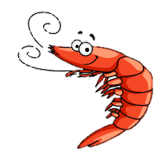 « Les crevettes »

**Mercredi 26/02**

**Matin** : Poissons vs pêcheurs

**Après-midi** : ballade aux Cannebiers

**Mercredi 05**

**Matin** : Le passage de la rivière

(Jeu sportif)

**Après-midi** : Fresque marine

**Mercredis de Mars**

**Planning d’activités des PS**

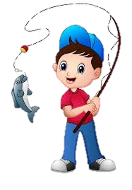

**Mercredi 12**

**Matin** : Pêche à la ligne

**Après-midi** : Piscine

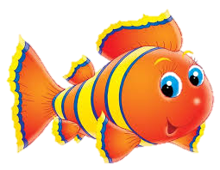



**Mercredi 26**

**Matin** : Découverte des poissons et crustacés

**Après-midi** : Fabrication d’un mobile (Activités manuelles)

**Mercredi 19**

**Matin** : Bibliothèque Municipale

**Après-midi** : Les méduses (Activités manuelles)

